

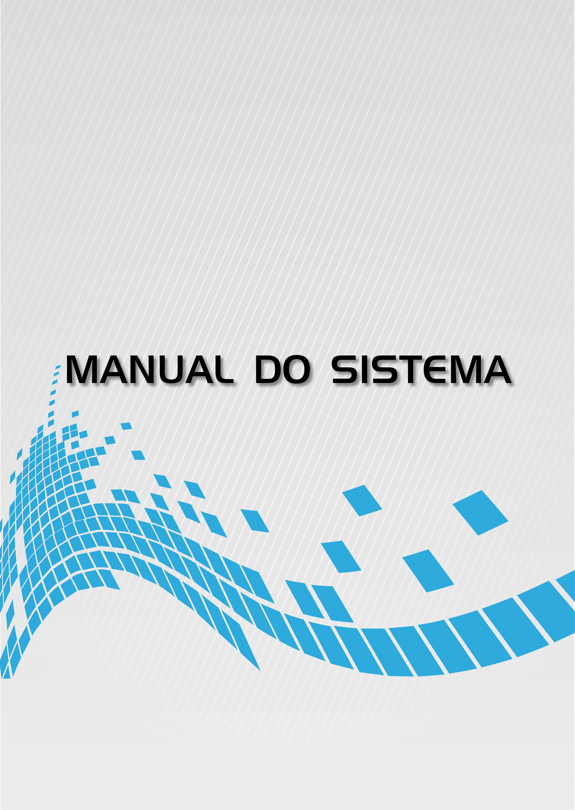

**SCC – SISTEMA DE CONTROLE DE CESTAS**

ÉLISSON ANTONIO DA SILVA

VINICIUS DE MEDEIROS

RYAN MARQUES DOS SANTOS

GUILHERME BARROS ORLANDO

PAULO HENRIQUE MOTA SILVA

WILLIAM AKIO OTSUKA

Projeto apresentado à disciplina de Projeto Integrador de Tecnologias como requisito parcial para aprovação na disciplina.

Professor condutor: Mário Augusto Pazoti

**PRESIDENTE PRUDENTE**

**JUN/2025**

**Sumário**

1. Análise e Projeto do Sistema 1

1.1 Escopo 3

1.2 Lista de Funções 3

1.3 Diagrama de Casos de Uso 3

1.4 Especificação de Casos de Uso 3

1.5 Modelo Conceitual 3

1.6 Diagrama de Classes 3

2. Modelo Lógico de Dados 4

3. Interface do Sistema 5

4. Relatório de Infraestrutura 6

# Análise e Projeto do Sistema

# Escopo

A ONG SEM FOME é uma instituição sem fins lucrativos que busca promover solidariedade e combater a insegurança alimentar por meio da coleta, organização e distribuição de cestas básicas para famílias em situação de vulnerabilidade social. O sistema de gestão será desenvolvido com o intuito de otimizar e automatizar processos administrativos, operacionais e sociais da ONG.

Tal sistema garantirá maior controle sobre informações essenciais, proporcionando uma gestão organizada e eficaz. O software permitirá gerenciar entrada de doadores, atualizar estoque, registrar saída de doação, efetuar baixa de produtos, registrar solicitação de aquisição, efetuar compra de itens, controlar doações e controlar compras. Ademais, o sistema fornecerá relatórios detalhados que servirão como suporte para a tomada de decisões estratégicas.

As funcionalidades básicas que serão implementadas incluem: gerenciar Doadores, Famílias Beneficiadas, Voluntários/Funcionários, Categorias de Produtos, Campanhas de Arrecadação, Solicitações de Compras, Controle Financeiro e Estoque.

O sistema incluirá funções operacionais fundamentais para assegurar o fluxo de arrecadação e distribuição.

Ao gerenciar a entrada de doações, toda doação será registrada vinculando o doador (pessoa física ou jurídica), a categoria dos produtos doados (grãos, enlatados, higiene, limpeza, perecíveis etc.) e o responsável pelo registro (funcionário ou voluntário). Também será possível registrar doações financeiras, assegurando transparência no processo.

Atualizar estoque permite com que sempre que ocorrer a entrada ou saída de produtos, o estoque será atualizado automaticamente. O sistema controlará quantidades disponíveis por categoria, permitirá identificar itens próximos do vencimento e ajudará na gestão de produtos perecíveis. Esse controle garantirá que as distribuições sejam feitas com eficiência e sem desperdício.

Ao registrar saída de doações, será registrado no sistema qual família foi beneficiada, a quantidade de cestas entregues, a data e o responsável pelo atendimento. Dessa forma, será possível manter a rastreabilidade das doações e gerar relatórios de impacto social.

Além da saída de cestas, o sistema permitirá efetuar baixas de produtos por motivos diversos, como perdas, vencimentos ou danos. Isso assegura que o estoque reflita a realidade e evita discrepâncias nas informações.

Quando houver necessidade de compra de produtos (por falta em estoque ou aumento da demanda), os responsáveis poderão registrar uma solicitação de aquisição. O pedido conterá os itens necessários, suas quantidades e a justificativa, servindo como base para futuras compras.

Após a solicitação, as compras poderão ser realizadas com fornecedores e serão registradas no sistema, incluindo itens adquiridos, quantidades, valores, prazos de pagamento e notas fiscais. Essas informações serão associadas ao estoque e ao controle financeiro, garantindo organização e rastreabilidade.

Controlar doações reunirá todas as informações relacionadas às doações recebidas, tanto em produtos quanto em dinheiro. Será possível acompanhar históricos por doador, campanhas específicas e categorias de itens, facilitando a prestação de contas e a geração de relatórios para parceiros e sociedade.

O cadastrodefamíliasbeneficiadas permitirá o registro das famílias atendidas, identificadas como pessoas físicas, podendo estar vinculadas a programas sociais ou encaminhamentos de entidades parceiras.

O sistema permitirá o controle das compras realizadas pela ONG. Além do vínculo com as solicitações, será possível verificar valores pagos, fornecedores utilizados, datas de vencimento e status das compras, proporcionando maior transparência na gestão financeira.

Em termos de gerenciamento e monitoramento, o sistema permitirá a emissão de relatórios detalhados. Estes relatórios incluirão informações sobre doações recebidas, famílias atendidas, colaboradores, campanhas de arrecadação e fluxo de estoque, possibilitando uma supervisão minuciosa das operações da ONG. Além disso, será viável gerar relatórios específicos sobre finanças e distribuição, assegurando maior controle e transparência no uso dos recursos.

O controle de estoque será auditado por meio de relatórios específicos, garantindo que a ONG disponha de um gerenciamento eficiente dos produtos arrecadados.

O sistema também disponibilizará a geração de relatórios personalizados sobre o atendimento das famílias e o desempenho das campanhas, possibilitando análises detalhadas do impacto social alcançado.

A implementação deste sistema garantirá um controle minucioso das doações e da distribuição das cestas básicas, proporcionando acesso ágil às informações, maior eficiência no acompanhamento das famílias e transparência nos processos. A integração entre doações, estoque, campanhas, finanças e distribuição permitirá uma gestão clara e organizada, contribuindo para um ambiente de solidariedade mais estruturado e produtivo.

# Lista de Funções

|  |  |  |  |  |  |
| --- | --- | --- | --- | --- | --- |
| **Referência** | **Função** | **Visibilidade** | **Atributo** | **Detalhe** | **Categoria** |
| RF_B1 | Gerenciar doadores | Visível |  |  |  |
| RF_B2 | Gerenciar famílias beneficiadas | Visível |  |  |  |
| RF_B3 | Gerenciar colaboradores | Visível |  |  |  |
| RF_B4 | Gerenciar categorias de produtos | Visível |  |  |  |
| RF_B5 | Gerenciar campanhas de arrecadação | Visível |  |  |  |
| RF_B6 | Gerenciar solicitações internas de compra | Visível |  |  |  |
| RF_F1 | Registrar entrada de doação | Visível | TF | TBD | O |
| RF_F2 | Atualizar estoque | Oculto | TF | TBD | O |
| RF_F3 | Registrar saída de doações (entrega de cestas) | Visível | TF | TBD | O |
| RF_F4 | Efetuar baixa de produtos | Visível | TF | TBD | O |
| RF_F5 | Registrar solicitação de aquisição | Visível | TF | TBD | O |
| RF_F6 | Efetuar compra de itens | Visível | TF | TBD | O |
| RF_F7 | Controlar doações | Visível | TF | TBD | O |
| RF_F8 | Controlar compras | Visível | TF | TBD | O |
| RF_S1 | Emitir relatório de doadores Filtro: nome, tipo, período | Visível | TR | 10s | O |
| RF_S2 | Emitir relatório de famílias beneficiadas Filtro: nome, CPF, situação, período | Visível | TR | 5s | O |
| RF_S3 | Emitir relatório de colaboradores/voluntários Filtro: matrícula, nome, setor, status (ativo/inativo) | Visível | TR | 10s | O |
| RF_S4 | Emitir relatório de estoque Filtro: categoria, produto, quantidade | Visível | TR | 5s | O |
| RF_S5 | Emitir relatório de doações recebidas Filtro: doador, categoria, campanha, período | Visível | TR | 5s | O |
| RF_S6 | Emitir relatório de distribuição de cestas Filtro: família, quantidade, responsável, período | Visível | TR | 5s | O |
| RF_S7 | Emitir relatório de campanhas de arrecadação Filtro: produto, meta, período, status (ativa/finalizada) | Visível | TR | 5s | O |
| RF_S8 | Emitir relatório financeiro Filtro: tipo (entrada/saída), forma (dinheiro/produto), período, status (pago/pendente) | Visível | TR | 5s | O |

# Diagrama de Casos de Uso

* 1. **Especificação de Casos de Uso**

|  |  |
| --- | --- |
| Caso de uso: | Registrar entrada de doação |
| **Referências:** | RF_F1 |
| **Descrição Geral:** | A função permitirá que o usuário registre as doações no sistema |
| **Atores:** | Funcionário/Voluntario |
| **Pré-condições:** | Usuário autenticado |
| **Garantia de sucesso (Pós-condições):** | A doação é registrada no sistema e vinculada ao doador pessoa física ou jurídica |
| **Requisitos Especiais:** | O sistema não permitirá cadastro duplicado de doação ou que a doação seja registrada sem vínculo a um doador |
| **Fluxo Básico:** | 1. O funcionário insere os dados da doação  2. O sistema valida os dados e a disponibilidade de estoque e os registra no sistema |
| **Fluxo Alternativo:** | 2.1 O sistema pedira que o usuário insira os dados faltantes  2.1 O sistema emite um aviso de falta de espaço no estoque e retorna ao caso 1 |

|  |  |
| --- | --- |
| Caso de uso: | Registrar saída de doações |
| **Referências:** | RF_F3 |
| **Descrição Geral:** | A função permitirá dar baixa nas saídas de doação do estoque |
| **Atores:** | Funcionário/Voluntario |
| **Pré-condições:** | Usuário autenticado e doação disponível em estoque |
| **Garantia de sucesso (Pós-condições):** | O sistema registra a saída da doação do estoque |
| **Requisitos Especiais:** | O sistema não permitirá a conclusão da baixa caso os dados não estejam corretos e nem que a doação seja duplicada. |
| **Fluxo Básico:** | 1. O usuário insere os dados da distribuição de cesta  2. O sistema valida os dados e da baixa no estoque |
| **Fluxo Alternativo:** | 2.1 caso os dados estejam incompletos ou incorretos retorna ao fluxo 1 |

|  |  |
| --- | --- |
| Caso de uso: | Efetuar baixa de produtos |
| **Referências:** | RF_F4 |
| **Descrição Geral:** | A função permitirá efetuar a baixa dos produtos no estoque |
| **Atores:** | Funcionário/Voluntario |
| **Pré-condições:** | Usuário autenticado e produto disponível |
| **Garantia de sucesso (Pós-condições):** | O sistema registra a baixa dos produtos em estoque |
| **Requisitos Especiais:** | O sistema não permitirá baixa de produtos indisponíveis em estoque |
| **Fluxo Básico:** | 1. O usuário seleciona os produtos do estoque  2. O sistema valida os dados e da baixa no estoque |
| **Fluxo Alternativo:** | 2.1 caso determinados produtos estejam indisponíveis o sistema emitira uma mensagem de produto/s indisponíveis e pedira para que o usuário modifique a requisição de baixa |

|  |  |
| --- | --- |
| Caso de uso: | Registrar solicitação de aquisição |
| **Referências:** | RF_F5 |
| **Descrição Geral:** | A função permitirá que o usuário registre os produtos que estão em falta ou em baixa disponibilidade no estoque |
| **Atores:** | Funcionário/Voluntario |
| **Pré-condições:** | Usuário autenticado |
| **Garantia de sucesso (Pós-condições):** | A solicitação é registrada com sucesso |
| **Requisitos Especiais:** | O sistema não permitirá solicitações duplicadas |
| **Fluxo Básico:** | 1. O usuário insere os dados da solicitação  2. O sistema valida os dados e registra a solicitação na lista |
| **Fluxo Alternativo:** | 2.1 caso a solicitação já exista o sistema emite mensagem de solicitação já existente e retorna ao fluxo 1 |

|  |  |
| --- | --- |
| Caso de uso: | Efetuar compra de itens |
| **Referências:** | RF_F6 |
| **Descrição Geral:** | A função possibilitara que as compras realizadas pela ONG sejam registradas no sistema |
| **Atores:** | Funcionário/Voluntario |
| **Pré-condições:** | Usuário autenticado, disponibilidade de armazenamento e orçamento |
| **Garantia de sucesso (Pós-condições):** | Compra efetuada junto ao fornecedor e os dados da compra |
| **Requisitos Especiais:** | O sistema não permitirá o registro de duas compras com a mesma nota fiscal |
| **Fluxo Básico:** | 1.0 O usuário preenche os dados da compra  2.0 O sistema valida os dados da compra as salvas e atualiza o estoque. |
| **Fluxo Alternativo:** | 2.1 Dados inválidos ou nota fiscal duplicada, o sistema emite mensagem de erro e retorna ao fluxo 1 |

|  |  |
| --- | --- |
| Caso de uso: | Controlar doações |
| **Referências:** | RF_F7 |
| **Descrição Geral:** | A função permitirá que o usuário crie e gerencie as doações |
| **Atores:** | Funcionário/Voluntario |
| **Pré-condições:** | Usuário autenticado e itens disponíveis em estoque |
| **Garantia de sucesso (Pós-condições):** | A doação e vinculada a um beneficiário e é gerada uma lista com os itens da doação para posteriormente serem utilizados na função de baixa do estoque |
| **Requisitos Especiais:** | O sistema não permitirá que itens indisponíveis no estoque sejam adicionados à lista de doação |
| **Fluxo Básico:** | 1.0 O usuário seleciona o beneficiário  2.0 O sistema valida o beneficiário  3.0 O usuário seleciona os itens para doação  4.0 O sistema valida os itens, cria a solicitação e gera uma lista com os itens que serão doados |
| **Fluxo Alternativo:** | 2.1 O sistema emite mensagem de beneficiário inexistente, e retorna ao fluxo 1  3.1 O sistema gera uma mensagem contendo os itens indisponíveis em estoque e pede para que o usuário os altere retornando ao fluxo 3 |

|  |  |
| --- | --- |
| Caso de uso: | Controlar compras |
| **Referências:** | RF_F8 |
| **Descrição Geral:** | A função permitirá que o usuário acompanhe e consulte as compras realizadas pela ONG |
| **Atores:** | Funcionário/Voluntario |
| **Pré-condições:** | Usuário autenticado e itens e fornecedores cadastrados |
| **Garantia de sucesso (Pós-condições):** | Compras registradas corretamente no sistema, estoque atualizado com os itens adquiridos e relatórios e histórico de compras disponíveis para consulta. |
| **Requisitos Especiais:** | Não permitir registro de duas compras com a mesma nota fiscal.  Validação automática de campos obrigatórios. |
| **Fluxo Básico:** | 1. O usuário modifica ou adiciona compras realizadas  2. O sistema valida os dados e modifica a lista de compras realizadas |
| **Fluxo Alternativo:** | 2.1 O sistema exibe mensagem de erro caso faltem informações na criação de uma nova compra ou se o usuário apenas excluir dados de uma compra já existente. |

# Modelo Conceitual

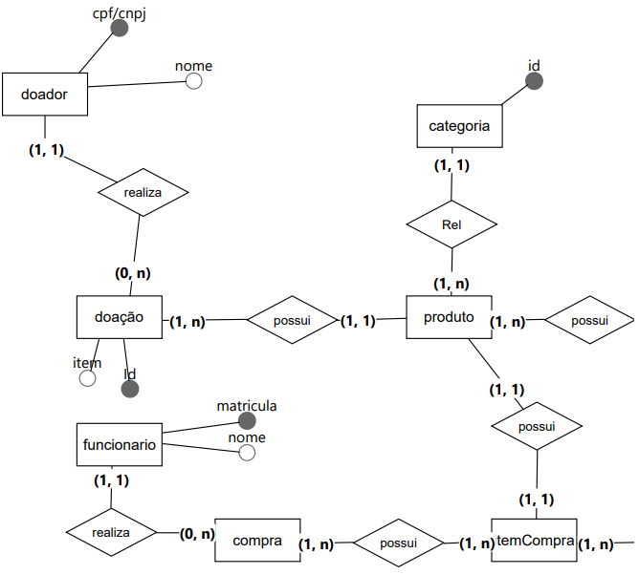

# Diagrama de Classes

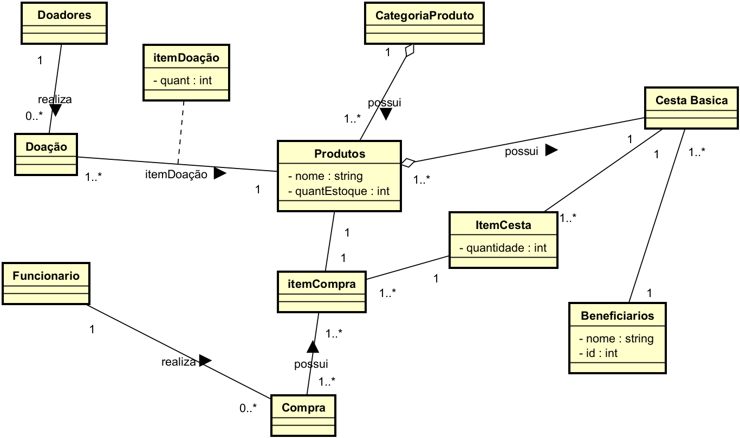

# Modelo Lógico de Dados

